Министерство просвещения Российской Федерации
Муниципальное бюджетное общеобразовательное учреждение
«Начальная школа №15»

Ⅷ Международный конкурс исследовательских работ школьников «Research start»

Исследовательский проект
Тайна числа 33

Выполнил: Лыгин Артём Антонович
ученик 1 «Б» класса
Руководитель: Калинина Анастасия Дмитриевна
учитель начальных классов

г. Нефтеюганск, 2026 уч. год

Оглавление
ВВЕДЕНИЕ 3
Актуальность 3
1.Теоретическая часть 5
1.1 История числа 33 5
1.2 Математические свойства числа 33 7
1.3. Культурное и религиозное значение числа 33 9
1.4. Символика числа 33 в искусстве и медиа 12
2. Практическая часть 14
2.1 Проведение социального опроса о числе 33 14
2.2 Вывод по социальному опросу 15
Заключение 16
Список используемых источников 18
Приложение 1. 20
Результаты социального опроса 20

ВВЕДЕНИЕ

Актуальность
Не секрет, что вся наша жизнь наполнена цифрами и числами. Они сопровождают нас от рождения и до последних дней. Какую же роль играют они в нашей судьбе? Математика связана со всеми науками, даже с мистикой. Есть немало суеверий, связанных с определенными числами.
Я часто встречаю людей, которые верят в суеверия. Черная кошка перебежала дорогу, перешли дорогу с пустым ведром, на левую сторону надели одежду, споткнулись и другие. Число 33 часто встречается в религии, искусстве и науке. Исследование помогает понять, почему оно считается особенным. Это расширяет знания о символике чисел и их влиянии на культуру.
Цель: изучить значение числа 33 в различных областях, а также выяснить, почему число 33 считается загадочным и особенным.
Задачи:
1. Изучить исторические сведения о числе 33;
2. Проанализировать математические свойства числа 33;
3. Рассмотреть культурные и религиозные значения числа 33;
4. Определить символику и значение числа 33 в жизни и искусстве;
5. Провести социальный опрос;
6. Подвести итоги.
Объект: число 33
Предмет исследования: восприятие и значение числа 33 в культуре и науке.
Методы исследования:
1. Анализ научной литературы и онлайн-источников
2. Сравнение и сопоставление полученных данных
3. Социологический опрос
Гипотеза исследования: Если число 33 обладает особым символическим значением в культуре и науке, то оно вызывает интерес у людей разных возрастов.

1.Теоретическая часть

1.1 История числа 33
Число 33 имеет долгую и интересную историю, которая связана с разными культурами и эпохами. В древних цивилизациях оно часто воспринималось как особенное число, обладающее особой силой или значением. В древнем Египте число 33 ассоциировалось с тайными знаниями и духовным развитием. Египтяне верили, что это число связано с высшими уровнями сознания и божественной мудростью. В их религиозных текстах встречаются упоминания о 33 ступенях или уровнях духовного пути, которые человек должен пройти, чтобы достичь просветления.
Интересно, что число 33 встречается и в истории науки. В 17 веке знаменитый ученый Галилео Галилей сделал важное открытие, наблюдая за Луной, и его возраст на момент открытия был 33 года. Это число также появляется в различных математических теориях и расчетах. Например, число 33 является числом, которое делится на 1, 3, 11 и 33, что делает его составным числом с интересной структурой. В математике оно не считается особым с точки зрения простоты или уникальности, но его историческое и культурное значение делает его особенным. [2]
Число «33» неоднократно встречается и в фольклоре, и в русских сказках.
Например, Пушкина:
Старик, тот, что поймал золотую рыбку, рыбачил на море тридцать и три года;
Илья Муромец пролежал на печи тридцать лет и три года, после этого явились старцы, раскрывшие богатырю его чудесную силу.
Из моря выходят «в чешуе, как жар горя, 33 богатыря».
33 – это Священное Число у ведических славян.
Древние Небесные Боги - Рамхат, Сварог и Перун - дали потомкам по тридцать три Мудрые Заповеди; по истечении тридцати трёх лет у каждого Белого человека наступает время духовного Совершенствования и исполнения Урока Богов; каждый тридцать третий день месяца является Священным.
33 буквы в русском алфавите.
В современном мире число 33 продолжает привлекать внимание людей, интересующихся мистикой, духовностью и историей. В некоторых странах оно считается числом удачи или символом защиты. В популярной культуре число 33 часто появляется в фильмах, книгах и играх, где оно ассоциируется с тайнами, приключениями или особенными событиями. Например, в некоторых фильмах число 33 используется как код или ключ к разгадке загадки.
Общая история числа 33 показывает, что оно всегда было связано с важными аспектами человеческой жизни — духовностью, тайнами, совершенством и защитой. В разные времена и культурах оно приобретало разные значения, но всегда оставалось числом, вызывающим интерес и уважение. В современности оно продолжает оставаться символом поиска знаний и внутренней гармонии, а его история напоминает о том, как числа могут быть связаны с глубокими смыслами и традициями, передаваемыми из поколения в поколение.

1.2 Математические свойства числа 33
Число 33 обладает рядом интересных математических свойств, которые делают его особенным среди других чисел. В первую очередь, это число является составным, то есть оно делится не только на единицу и само на себя, но и на другие числа. В случае числа 33, его делителями являются 1, 3, 11 и 33. Это означает, что число 33 можно представить как произведение двух простых чисел: 3 и 11. В математике такие числа, которые можно разложить на простые множители, называют составными числами. В случае с 33, разложение на простые множители выглядит так: 33 = 3 × 11. Это важное свойство помогает понять структуру числа и его делимость.[4]
Интересным фактом является то, что число 33 — это число, которое встречается в различных областях математики и науки. Например, оно является числом, которое встречается в теории чисел, где изучаются свойства целых чисел и их делителей. Также число 33 встречается в геометрии, например, в характеристиках некоторых фигур или структур. В астрономии число 33 связано с определенными характеристиками звездных систем или планетных групп, что показывает его универсальность.[5]
Кроме того, число 33 является числом, которое встречается в различных математических задачах и головоломках. Например, его используют для создания задач на делимость, разложение на простые множители или нахождение делителей. В таких задачах число 33 служит хорошим примером для практики определения делимости и разложения чисел. Это помогает лучше понять свойства чисел и развить навыки работы с ними.
В целом, число 33 обладает богатым набором математических свойств. Оно является составным числом, разлагается на простые множители 3 и 11, делится на 3 благодаря свойству суммы цифр, и его делителями являются 1, 3, 11 и 33. Эти свойства помогают понять структуру числа и его место в математике. Кроме того, число 33 интересно своей ролью в различных областях науки и культуры, что делает его особенным и заслуживающим внимания. Изучение таких чисел помогает лучше понять основы математики и развить аналитическое мышление.[5]

1.3. Культурное и религиозное значение числа 33
Число 33 имеет особое значение в различных культурах и религиях. В истории оно часто связывается с важными событиями, символами и верованиями. В религиозных традициях число 33 считается священным и носит особый смысл, связанный с духовным развитием и божественной гармонией.
Самая известная история про число 33 связана с Иисусом Христом. Говорят, что ему было 33 года, когда он совершил многие важные дела, о которых мы знаем из Библии. Поэтому для верующих людей это число очень значимое. Представь, что это как "главный" возраст, когда человек уже много знает и умеет. Этот возраст считается символом полного духовного совершенства и жертвы ради спасения человечества. Многие христиане считают, что число 33 символизирует завершение важного этапа в духовной жизни и приближение к божественной истине. В христианской традиции также существует идея о том, что число 33 отражает полноту духовных знаний и божественного откровения, которое приходит к верующим через веру и служение.[8]
В иудаизме число 33 связано с определёнными событиями и символами. В Торе есть упоминания о 33 днях, которые связаны с важными религиозными обрядами и праздниками. Например, в иудейской традиции есть праздник Шавуот, который отмечается через 50 дней после Пасхи, и в этот период есть особое значение, связанное с получением Торы. В иудейской культуре число 33 иногда связывают с духовным ростом и подготовкой к важным религиозным событиям.[9]
В исламе число 33 также занимает важное место. В мусульманской традиции есть практика повторения определённых слов или фраз 33 раза в день, что считается способом укрепления духовной связи с Богом. Например, мусульмане часто повторяют фразы «Субханаллах» (Преславен Аллах), «Альхамдулиллях» (Хвала Аллах) и «Аллаху Акбар» (Бог велик). Эти практики помогают сосредоточиться на духовных ценностях и укрепить веру. В исламе число 33 символизирует духовное очищение и приближение к Богу через молитву и размышление.[10]
В буддизме число 33 также встречается в различных легендах и учениях. В традиционной буддийской космологии существует 33 небесных царства, каждое из которых символизирует разные уровни духовного развития и просветления. Эти царства представляют собой ступени на пути к просветлению, и число 33 символизирует многообразие и богатство духовных возможностей. В буддийских ритуалах и медитациях число 33 иногда используется для обозначения различных стадий духовного пути и достижения внутренней гармонии.[11]
В древних культурах и мифологиях число 33 часто связывали с мистическими и магическими значениями. В египетской мифологии число 33 связывали с числом богов и духовных сил. В некоторых традициях оно символизировало полноту и завершённость, а также связь между землёй и небом. В древних греческих и римских культурах число 33 могло ассоциироваться с определёнными ритуалами и обрядами, направленными на получение благословений или защиты от духовных сил.[12]
Заинтересовавшись, также узнали, интересные факты о числе 33:
1. В некоторых старинных учениях говорили, что есть 33 ступеньки, которые нужно пройти, чтобы стать очень мудрым и всё понимать. Как-будто каждый шаг на этой лестнице делает тебя чуточку умнее и добрее.
2. Люди в древности верили, что небеса и земля связаны. Они наблюдали за звездами и планетами. Иногда число 33 появлялось в их расчетах, когда они пытались понять, как устроен мир. Например, они могли считать, что есть 33 "небеса" или 33 важных "уровня" в мироздании.
3. Число 33 – это как бы "хорошая середина". Оно больше, чем просто "молодое", но еще не "очень старое". Это возраст, когда человек уже сильный, многое умеет, но еще полон сил и энергии. Поэтому число 33 часто ассоциируется с силой, зрелостью и полнотой жизни.

1.4. Символика числа 33 в искусстве и медиа
Число 33 часто встречается в искусстве и медиа, и его символика вызывает интерес у многих людей. В культуре оно ассоциируется с различными значениями, которые могут быть как духовными, так и художественными. В искусстве число 33 нередко используется для передачи особых идей или для создания определенного настроения. В кино, литературе и живописи оно становится символом чего-то важного, глубокого или мистического.
Одним из способов понять значение числа 33 в искусстве — рассмотреть его как число мастерства и совершенства. В некоторых религиозных традициях, например, в христианстве, число 33 связано с возрастом Иисуса Христа, когда он был распят. Это число символизирует духовное просветление, жертву и высшую мудрость. В художественных произведениях оно часто используется для обозначения чего-то сакрального или особенного. Например, в фильмах число 33 может появляться как часть кода или как число, связанное с тайной организацией, что придает сцене загадочность и важность.[2]
В живописи число 33 иногда встречается как элемент композиции или как часть символики. Художники могут использовать его для усиления духовных или мистических смыслов своих работ. В некоторых случаях число 33 используется для обозначения определенного времени или даты, которая имеет особое значение для автора или для сюжета произведения. В таких случаях оно помогает подчеркнуть важность определенного момента или идеи.[6]
В медиа число 33 также активно используется в различных формах. В кино и телесериалах оно часто появляется в качестве кода или числа, связанного с тайными организациями или загадочными событиями. Например, в сериале "Секретные материалы" число 33 появляется в контексте загадочных сообщений и улик, что создает атмосферу тайны и интриги. В литературе число 33 может служить ключом к разгадке тайны или символом перехода в другой мир. Иногда оно используется как число, связанное с судьбой или судьбоносными событиями героев.[1]
Интересно, что в музыке число 33 также имеет свое место. Виниловые пластинки часто обозначаются как 33 ⅓ оборота в минуту, что связано с историей звукозаписи. Это число стало символом классической музыки и высокого качества звука. В некоторых песнях или альбомах число 33 используется как часть названия или текста, чтобы подчеркнуть особенность или важность произведения.
В целом, символика числа 33 в искусстве и медиа очень разнообразна. Оно может означать духовное совершенство, тайну, силу или особое знание. В разных контекстах оно приобретает свои уникальные значения, помогая авторам создавать особую атмосферу или передавать важные идеи. Число 33 продолжает вдохновлять художников, писателей и режиссеров, становясь частью их творческого языка. Оно служит мостом между духовным и материальным миром, добавляя произведениям глубину и многослойность. В этом заключается его особая сила и привлекательность, которая делает число 33 популярным и значимым в искусстве и медиа.

2. Практическая часть

2.1 Проведение социального опроса о числе 33
Изучив всё вышеперечисленное мы пришли к выводу, что тайна числа 33 требует разгадки! Для того, чтобы узнать, насколько людям интересно погружаться в тайный мир чисел- подготовлен опрос, состоящий из 5 вопросов:
1. Верите ли Вы, что число 33 обладает особой силой?
2. С чем Вы ассоциируете число 33?
3. Где и когда Вы встречали число 33?
4. Испытываете ли Вы внутренние эмоции, когда слышите число 33? Какие?
5. Каким Вы представляете себе число 33?
Участие приняли люди разных возрастов и разного пола. (Приложение 1)
Анализ результатов показывает, что дети до 15 лет более заинтересованы в загадочности числа 33, больше увлечены данной темой. Взрослые-менее заинтересованы.
Число 33 у большинства, прошедших опрос число 33 ассоциируется с разными представлениями: номер дома, процент содержимого продукта, булочка, но чаще с возрастом Иисуса Христа.
Встречается число 33 достаточно часто, и больше в жизненных ситуациях. 1 человек ответил- в сказке.
У большинства, пройденных опрос, число 33 не вызывает никаких эмоций. 1 человек ответил- внутреннее спокойствие, умиротворение.
Представление числа 33 чаще с обычной цифрой, как на письме. 1 человек представляет число 33, как «крендель».

2.2 Вывод по социальному опросу
Анализ результатов опроса показывает, что большинство людей разных возрастов по разному связывают число 33 с символизмом и духовностью. Значительная часть молодых респондентов считает, что это число обладает особым значением, что подтверждает гипотезу о том, что число 33 вызывает у молодежи интерес и ассоциации с мистическими или сакральными понятиями, а вот людям старших возрастов загадочность числа 33 не так значима. Особенно ярко проявляется вера в силу числа: почти половина участников опроса считает, что оно связано с церковью. Это свидетельствует о том, что число 33 воспринимается не просто как случайное число, а как символ, способный оказывать влияние на человека или его судьбу.
В то же время, значительная часть людей не придает числу 33 особого значения и считает его обычным числом без особых свойств. Такие ответы показывают, что восприятие этого числа не является универсальным и зависит от личных убеждений или культурных особенностей. Встречаемость числа 33 в жизни участников опроса также подтверждает его популярность как символа, поскольку все респонденты отмечают, что сталкивались с этим числом достаточно часто. Это может говорить о том, что число 33 широко распространено в различных сферах жизни, что способствует формированию у молодежи, и взрослых интереса к его тайнам.
Таким образом несмотря на то, что в результате опроса среднее восприятие числа 33 склоняется к его нейтральности или отсутствию явного сакрального значения, нельзя полностью сбрасывать со счетов его глубокие исторические, религиозные и культурные корни, а также возможность индивидуальной интерпретации. Дальнейшие, более масштабные исследования могли бы дать более полную картину восприятия этого числа в обществе.

Заключение
Тема «Тайна числа 33» привлекает внимание своей загадочностью и богатством символического значения. В ходе исследования было рассмотрено историческое и культурное восприятие числа 33, а также его математические свойства и проявления в различных сферах жизни. Теоретическая часть позволила понять, что число 33 занимает особое место в различных культурах и религиях, являясь символом духовного совершенства, мудрости и гармонии. В частности, в нумерологии оно считается числом, несущим особую энергию, способной влиять на судьбу человека и его развитие. Анализ исторических источников показал, что число 33 часто встречается в архитектуре, искусстве и религиозных обрядах, что свидетельствует о его важности и сакральном значении.
Практическая часть исследования включала изучение проявлений числа 33 в повседневной жизни и различных областях науки. Был проведен анализ примеров, где число 33 встречается в математике, например, в свойствах чисел и их сочетаниях, а также в астрономии и биологии. В результате было выявлено, что число 33 обладает рядом уникальных свойств, таких как делимость и особое расположение в числовых рядах, что делает его интересным для математического анализа. Кроме того, было проведено наблюдение за его появлением в культурных и социальных контекстах, что подтвердило его символическую значимость и влияние на восприятие окружающего мира.
Соотнесение теоретической и практической частей с целью, задачами и гипотезой показывает, что число 33 действительно обладает многогранной природой и значением. Цель исследования — раскрыть тайну числа 33 и понять его роль в различных сферах — достигнута через систематический анализ теоретических данных и практических наблюдений. Задачи, связанные с изучением исторического контекста, математических свойств и культурных проявлений числа 33, были выполнены успешно. Гипотеза о том, что число 33 является символом гармонии и духовного развития, подтверждается полученными результатами, которые демонстрируют его присутствие в различных культурных кодах и научных открытиях.
Общий вывод заключается в том, что число 33 — это не просто числовое значение, а сложный символ, объединяющий в себе культурные, духовные и научные аспекты. Его уникальные свойства и широкое распространение свидетельствуют о том, что оно играет важную роль в формировании человеческого восприятия мира и духовных ценностей. Исследование подтвердило, что тайна числа 33 кроется в его многогранной природе и способности объединять разные области знания, создавая мост между материальным и духовным мирами. Таким образом, число 33 остается одним из самых загадочных и значимых чисел, вызывающих интерес и желание понять его истинное значение.

Список используемых источников

1) 33 (число) // Википедия. [Электронный ресурс]. URL: https://ru.wikipedia.org/wiki/33_%28%D1%87%D0%B8%D1%81%D0%BB%D0%BE%29
2) Число 33: что обозначает в нумерологии? // Duhmaga.ru. [Электронный ресурс]. URL: https://duhmaga.ru/numerologiya/chislo-33.html
3) Число 33 | Язык чисел // Yazik-chisel.org. [Электронный ресурс]. URL: https://yazik-chisel.org/publ/chislo-33/
4) О числе 33 – тридцать три, математические свойства, перевод, склонение и факты // Pro-chislo.ru. [Электронный ресурс]. URL: https://pro-chislo.ru/33
5) Значение числа 33 нумерологии // Felomena.com. [Электронный ресурс]. URL: https://felomena.com/numerologia/znachenie/chislo-33/
6) Число судьбы 33: тайна высшего предназначения и путь к свету // Tainyimir.ru. [Электронный ресурс]. URL: https://tainyimir.ru/numerologiya/data-rozhdeniya/chislo-sudby-33-tayna-vysshego-prednaznacheniya-i-put-k-svetu
7) Свойства числа 33 : делители, простота, двоичный вид, куб, квадрат // Zeroinf.ru. [Электронный ресурс]. URL: https://zeroinf.ru/svoystva-chisla/33
8) Число 33 — значение в нумерологии и влияние на судьбу человека // PotokUdach. [Электронный ресурс]. URL: https://potokudach.ru/jezoterika/numerologia/chislo-33-znachenie-v-numerologii-i-vlijanie-na-sudbu-cheloveka/
9) Нумерология числа 33: символ духовного просветления и альтруизма // Balakovo24.ru. [Электронный ресурс]. URL: https://balakovo24.ru/numerologiya-chisla-33-simvol-duxovnogo-prosvetleniya-i-altruizma
10) Число Судьбы 33 в Нумерологии // Astrologyk.com. [Электронный ресурс]. URL: https://ru.astrologyk.com/numerology/destiny/33
11) 33 Ангельский номер Значение: мастер исцеления // Anahana.com. [Электронный ресурс]. URL: https://www.anahana.com/ru/angel-numbers/angel-number-33
12) Число 33 – Значение цифр в числе 33 по ангельской нумерологии // Numeroscop.ru. [Электронный ресурс]. URL: https://numeroscop.ru/znachenie_chisel/dvuznachnye_chisla/chislo_33.html

Приложение 1.

Результаты социального опроса

1 участник
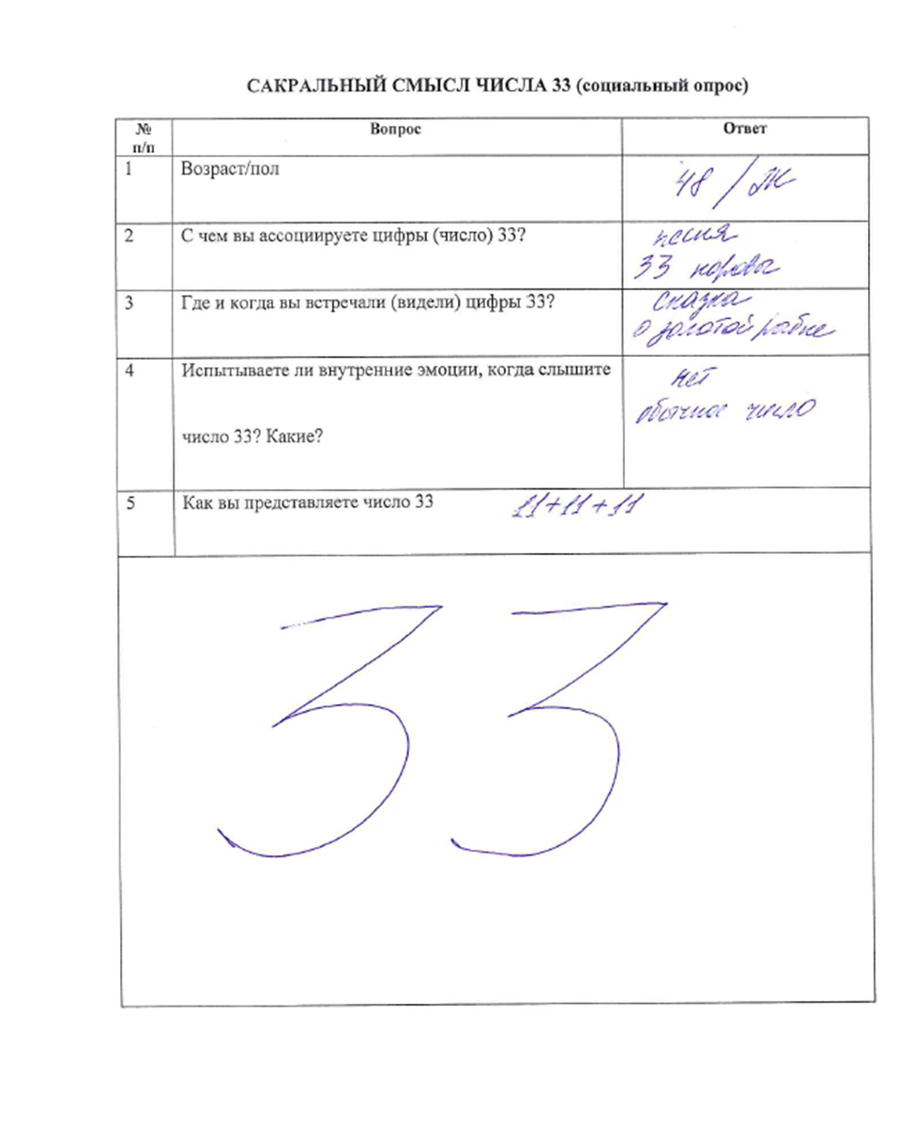

2 участник
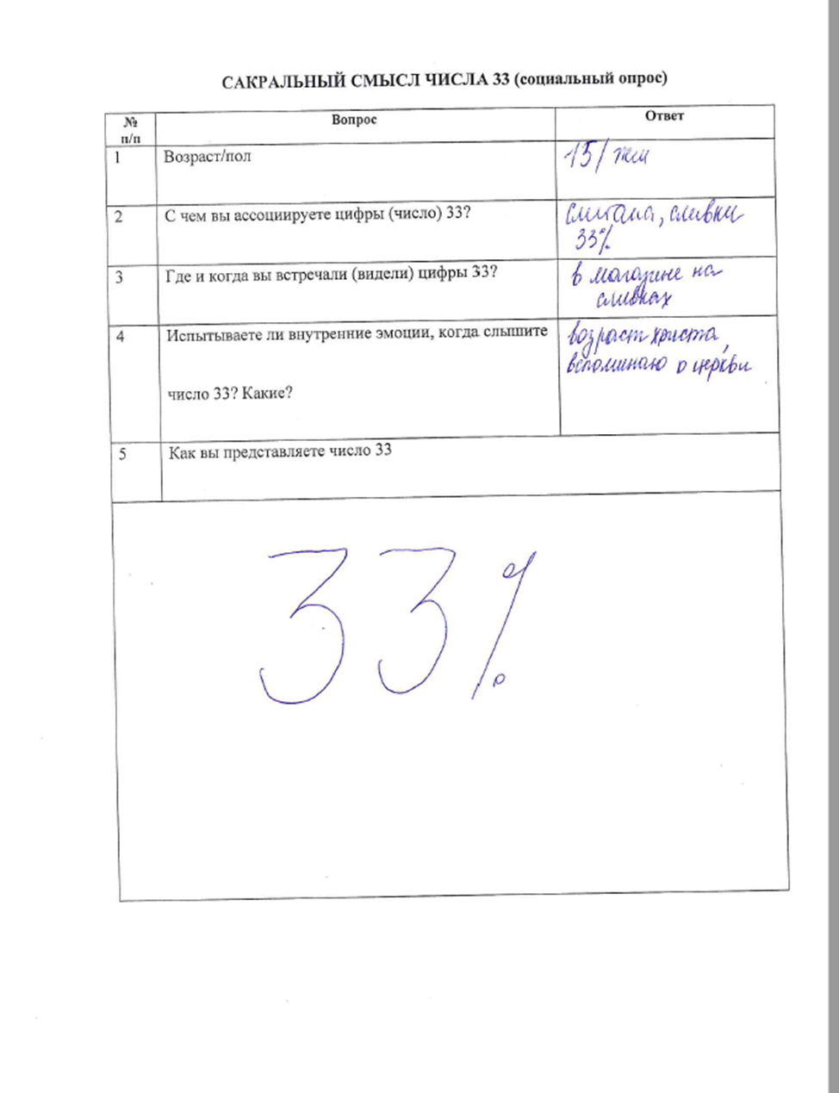

3 участник
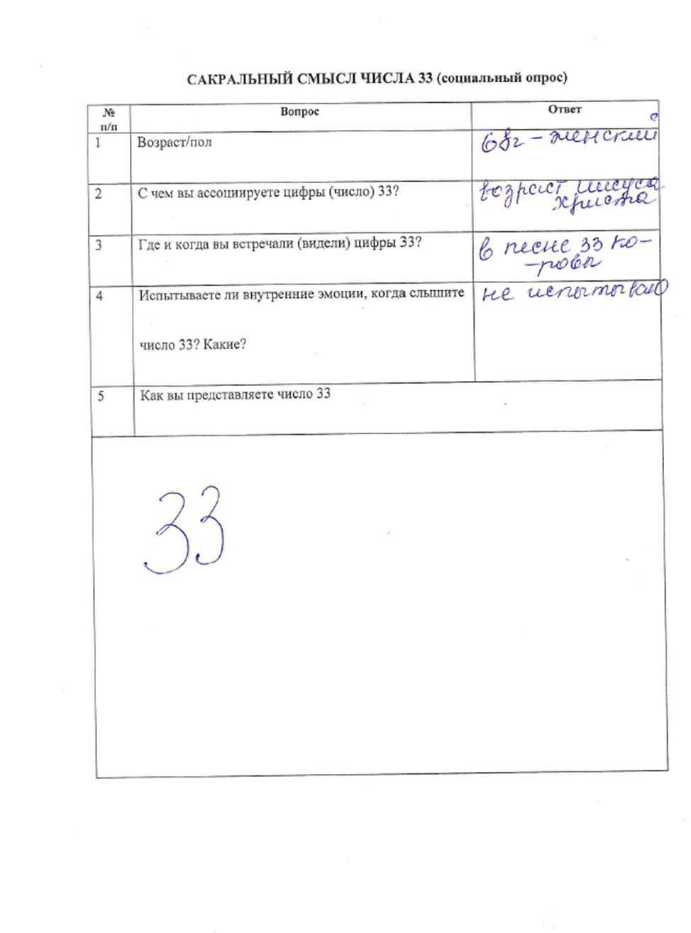

4 участник
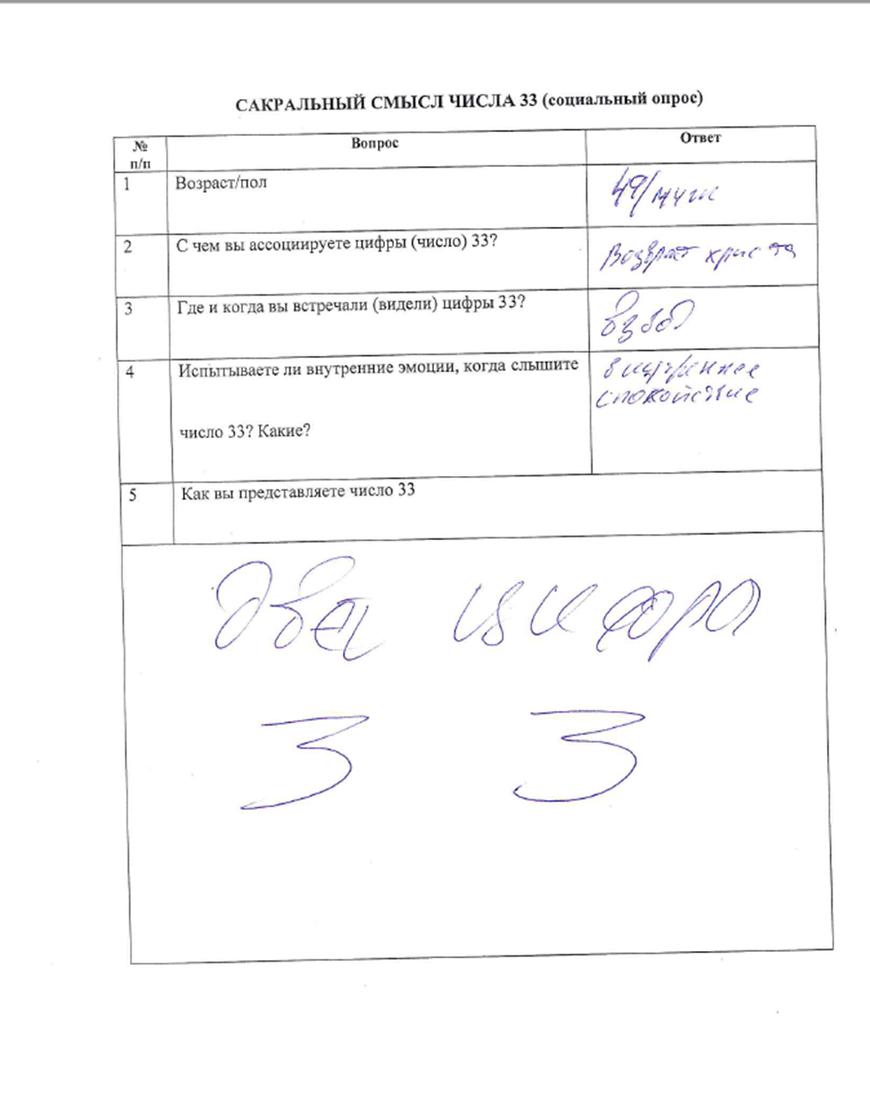

5 участник
